Ahoj děti, moc vás všechny zdravím!
Blíží se Filipojakubská noc, kdy přichází čas čarodějnic a dalších strašidel. Letos si nemůžeme užít opravdové pálení čarodějnic, ale můžeme se s nimi trochu učit a hrát si. Podívejte se na další úkoly, věřím, že Vás budou bavit.
Mějte se krásně!
Paní učitelka
ČESKÝ JAZYK A LITERATURA
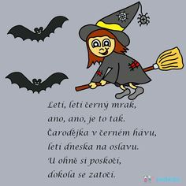
Tento týden nás čeká čtení slov se slabikami DĚ, TĚ, NĚ, budeme tedy umět přečíst třeba slovo ČARODĚJNICE.
Slabikář str. 46 – 49

V písance se zase naučíme psát písmenko č. Uměl/uměla bys napsat slovo čarodějnice?
Písanka str. 36, 37

Pokud se Ti bude chtít, můžeš si vyplnit pracovní listy s čarodějnickou tématikou:
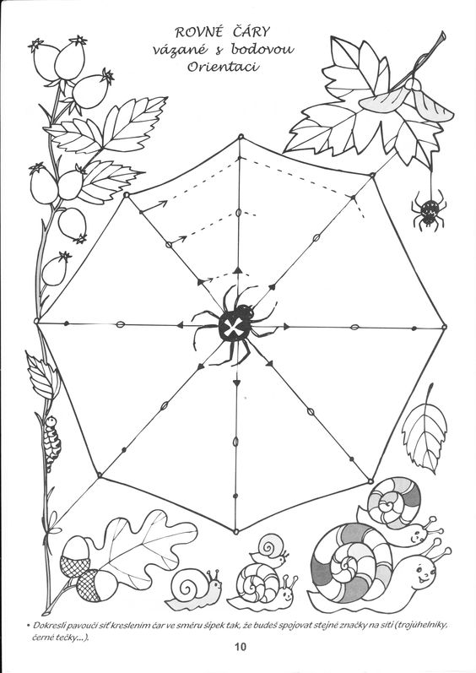
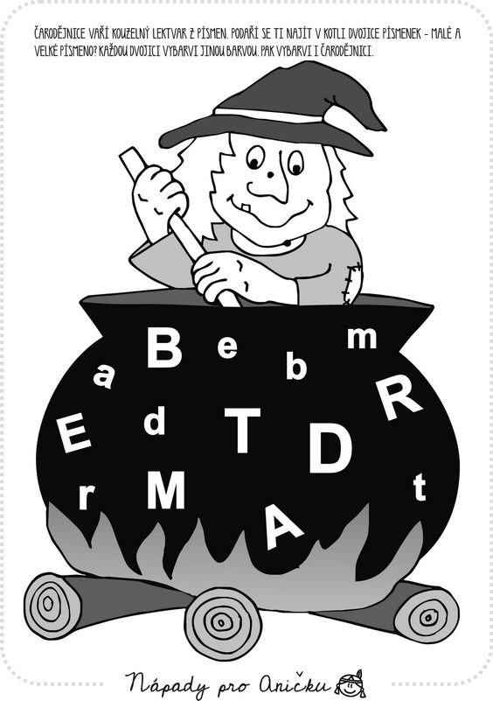
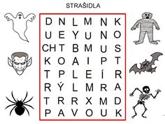

ČTENÍ
Zdokonalujeme čtení str. 44 nebo knížka, časopis.
Přečti si básničku Perníková chaloupka. Když se Ti bude líbit, zkus se ji naučit zpaměti. (Místo obrázků: HOLUB, LESA, CHALOUPKU, MAŘENKU, JENÍKEM, PERNÍKEM, OKNA, BABA, KLÍČ.)
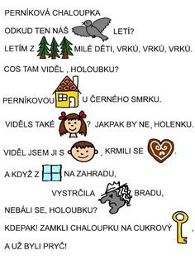
MATEMATIKA
Matematika velká str. 14
Matematika malá str. 9
Pokud budeš chtít, můžeš si udělat i pracovní listy. Ve spojovačkách jsou čísla, která neumíme, ale určitě si s tím poradíš, jsi šikulka.
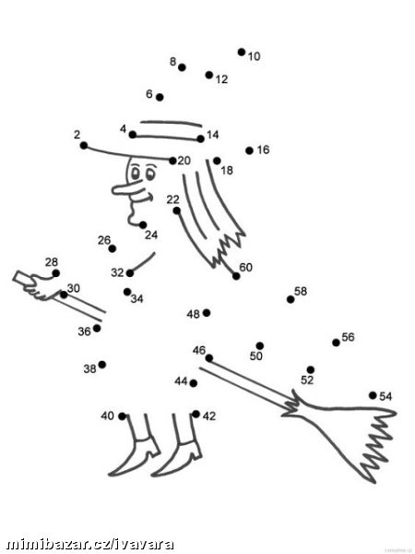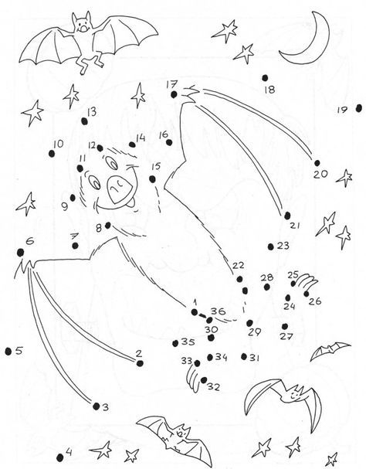

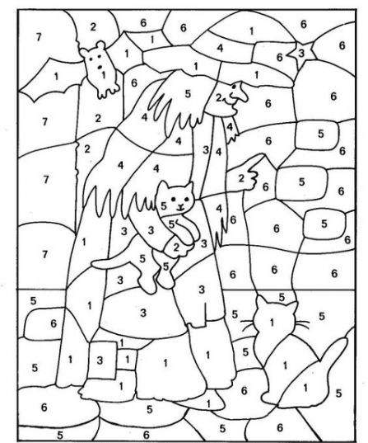
- černá 2 – růžová 3 – červená 4 – fialová 5 – šedá 6 – hnědá 7 – modrá
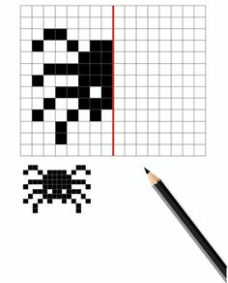
PRVOUKA
Prvouka str. 57, 58.
Tento týden se budeme učit dny v týdnu. Zapamatuj si, jak jdou za sebou. Zkus si také prohlédnout kalendář a najít, kdy máš svátek a narozeniny. Kdy jsou Čarodějnice? A jaký den následuje?
VÝTVARNÁ VÝCHOVA
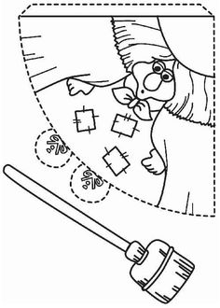
Když se Ti bude chtít, můžeš si vybarvit, vystřihnout a složit čarodějnici z papíru.

PRACOVNÍ VÝCHOVA
Můžeš si také vyrobit nějakého kostlivce. Třeba takového:
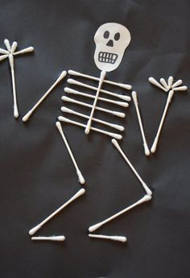
Nebo z papíru:
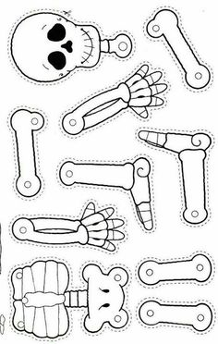

HUDEBNÍ VÝCHOVA
Můžeš si na www.youtube.cz pustit a zkusit se naučit písničku Pět ježibab. Tady jsou slova:
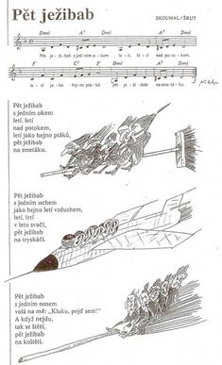
TĚLESNÁ VÝCHOVA
Umíš létat na koštěti? Ne? Tak se alespoň každý den proběhni venku nebo si zajezdi na kole.

Milí rodiče,
prosím pošlete mi ke kontrole:
Slabikář str. 47, 48, Písanka str. 36, 37, Matematika velká str. 14, Matematika malá str. 9, Prvouka str. 58.
Pracovní listy jsou dobrovolné a spíše pro zábavu.
Přeji Vám hezké dny s dětmi.
Erika Kulhavá

